Zestaw do wyważania drzwi i cięcia piła TYP HTS 99+ LCS 99
Zestaw HT99 /LC99 to kompletny zestaw do otwierania drzwi i cięcia zamknięty w walizie transportowej, z pompą ręczną i wężem hydraulicznym.
Poręczny, lekki i bezpieczny zestaw znajdzie zastosowanie podczas prowadzenia akcji ratowniczych lub działań policyjnych w budynkach. Posłuży do otwierania metalowych drzwi wielopunktowych ze skomplikowanymi zamkami, drzwi przeciwpożarowych lub drzwi antywłamaniowych.
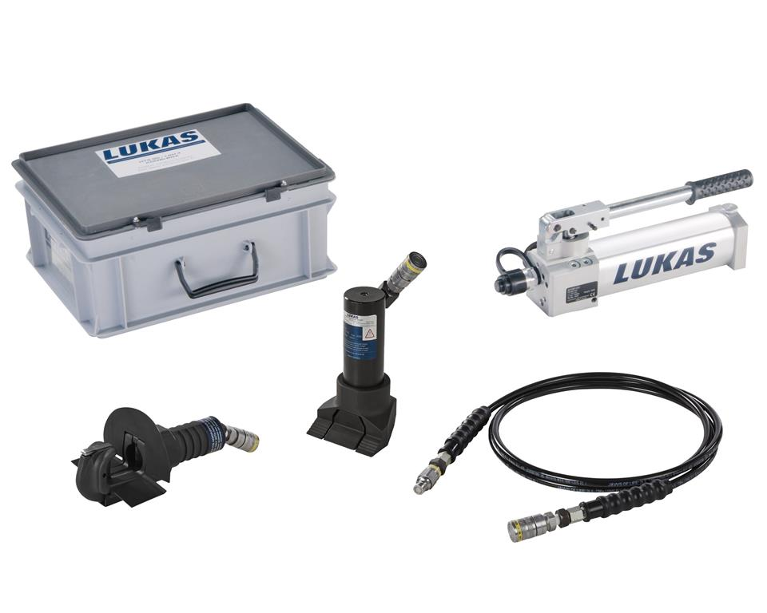

Dwa w jednym
Zestaw Lukas HT99 /LC99 posłuży nie tylko do wyważania drzwi, za jego pomocą możemy również dokonywać cięcia wewnątrz pojazdu – pedałów, kierownicy czy dźwigni zmiany biegów. Nadaje się do użytku w warunkach zagrożenia wybuchem, nie generuje iskier.

Skład zestawu
wyważacz do drzwi HT99,
przecinacz pedałów LC99,
pompa ręczna,
wąż,
walizka

Specyfikacja produktu
Siła cięcia: 77 kN
Siła rozpierania: 95 kN
Skok: 100 mm
Rozwarcie ostrzy: 40 mm
Waga zestawu: 17,1 kg

Buty FHR 006 BRANDBULL

Buty Brandbull 006 (cholewka niższa o 5cm) posiadające Świadectwo dopuszczenia CNBOP
Norma EN 15090:2012 dla obuwia strażackiego typu 2
Certyfikat zgodności CE nr 24212321/OE z dnia 10 sierpnia 2012 roku wydany przez jednostkę nr 0498 tj. Istituto Italiano di RIcerche COllaudi TESTe Certificazione di Calzature (RICOTEST)
Buty spełniają wymagania dla trzeciego poziomu odporności termicznej (HI3)

Najwyższy standard w dobrej cenie
Buty Brandbull 006 to nowoczesne obuwie strażackie, które jest w stanie spełnić oczekiwania każdego, nawet najbardziej wymagającego klienta. To co wyróżnia je na tle innych butów strażackich to wysoka estetyka, doskonała jakość oraz komfort noszenia nawet przez długi czas.
Buty strażackie Brandbull 006 wykonane są z impregnowanej czarnej skóry hydrofobowej, która posiada grubość od 2,00 do 2,20 mm. Skóra ta cechuje się wysoką żaroodpornością, jest także wodoodporna. To jednak nie jedyne zalety tego obuwia. Poza tym, doskonale chroni stopy przed uderzeniem czy zmiażdżeniem, posiada bowiem plastikową ochronę kostek oraz stalowe noski. W butach tych nawet nici, którymi są zszywane są ognioodporne.
Buty strażackie Brandbull 006 są bardzo wygodne i komfortowe. Wszystko to dzięki zastosowaniu szeregu nowoczesnych rozwiązań. Wśród nich wymienić możemy miedzy innymi: tylną strefę zginania, miękką wyściółkę w okolicach kostek, elastyczną podeszwę oraz wodoodporną, oddychającą membranę TE-POR i wkładkę nieprzebijalną IBISAFE.
Buty wyposażone są w wygodny i praktyczny uchwyt skórzany, który ułatwia ich ubieranie oraz odblaski zapewniające doskonałą widoczność strażaka. Podwójny system zapinania składający się ze sznurówek oraz suwaka z zapięciem gwarantuje doskonałe przyleganie do nogi i stopy. Buty Brandbull 006 to także odporna podeszwa, która nie ślizga się w kontakcie z płynami.

Cechy charakterystyczne
Buty z podwójnym systemem zapinania - sznurowania oraz zamek błyskawiczny z mechanizmem zamykania

Zapewniają bardzo wysoki poziom bezpieczeństwa i komfort noszenia

Zapewniają ochronę charakterystyczną dla trzeciego stopnia odporności termicznej

Wykonane z najwyższej jakości materiałów

Wykonane z wysokiej jakości czarnej skóry hydrofobowej impregnowanej o grubości od 2,0 do 2,2 mm, żaroodpornej a także wodoodpornej przez okres czasu 180 minut

Posiadają stalowe wzmocnienie noska buta zakończone gumową krawędzią, odporne na uderzenie i przebicie

Nosek okryty jest gumą oporną na ścieranie

Szwy butów są ognioodporne wykonane z nici Nomex®

Niepalne taśmy odblaskowe 3M w kolorze żółtym zapewniają świetną widoczność użytkownika

Komfort użytkowania butów znacznie podnosi tylna strefa zginania, dodatkowa plastikowa ochrona kostek

Wyściółka w okolicach kostek, skórzany uchwyt ułatwiający szybkie wkładanie buta, miękki kołnierz w górnej części buta

Obuwie strażackie skórzane,

Rozwiązania zastosowane przy konstrukcji butów
Membrana oddychająca i wodoodporna TE-POR® ułatwia odprowadzanie potu na zewnątrz buta, poprawiająca parametry higieniczne, zabezpieczająca przed przemakaniem, zapewniająca uczucie komfortu w każdych warunkach atmosferycznych, ergonomiczna, antystatyczna, antypoślizgowa, kwaso- i olejoodporna podeszwa - rozwiązanie NITRIL® - podeszwa wykonana ze specjalnego kauczuku, dzięki któremu chroni przed mrozem i wysokimi temperaturami, dodatkowo bardzo łatwa w utrzymaniu czystości

Nowej generacji kevlar-owa wkładka podeszwowa buta - rozwiązanie IBISAFE® zapewnia nieprzebijalność podeszwy, zastępując dotychczasową wkładkę stalową, nie zawierającą metalu, lżejsza od stali, doskonale izolująca termicznie

Wysoka giętkość i elastyczność podeszwy buta

System mikrowentylacji zapewniający dobrą termiczną izolację zarówno przed zimnem i ciepłem zastosowany w górnej części buta - rozwiązanie JADO®

ROZMIAR 42, 43,45

Rękawice strażackie FIRE-MAX 2 o szerokim zastosowaniu. Świadectwo dopuszczenia CNBOP
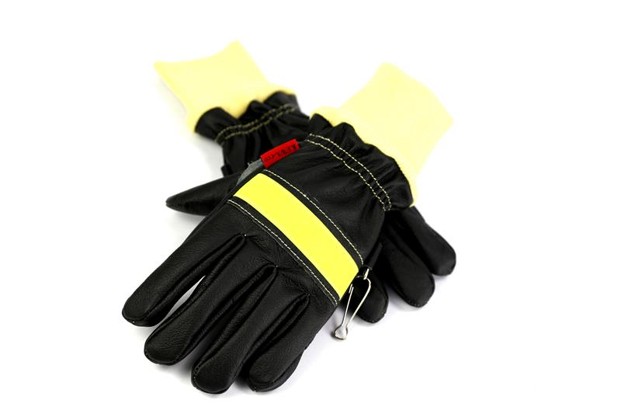
Rękawice strażackie Fire-Max 2 to propozycja dla strażaków, którzy cenią sobie możliwość noszenia jednych rękawic niezależnie od akcji. Model ten doskonale sprawdza się zarówno podczas akcji bojowych jak i ratunkowych. Wykonane z wysokiej jakości skóry licowej są wodoodporne i chronią zarówno przed wysokimi, jak i niskimi temperaturami. Co więcej, posiadają bardzo duży stopień wytrzymałości technicznej, dzięki czemu możemy być pewni, że będą stanowiły dobrą ochronę.

Komfortowe rękawice FIRE-MAX 2
Pięciopalcowe rękawice Fire-Max 2 składają się z 3 warstw - wspomnianej już odpornej skóry licowej, podszewki wykonanej z włókien kelvaru oraz membrany Sympatex, która doskonale chroni a jednocześnie pozwala skórze oddychać. Mankiet tych wygodnych i solidnych rękawic to ściągacz Hakanit-THN 210/2 i skóra licowa. Rekawice posiadają również taśmę odblaskową dla lepszej widoczności. To wszystko sprawia, że są w stanie spełnić oczekiwania nawet najbardziej wymagających klientów.

Specyfikacja produktu
- przeznaczone do akcji bojowych oraz akcji ratowniczych i ratunkowych
- materiał wierzchni stanowi skóra licowa – wodoodporna
- podszewka wykonana z włókien kevlaru -HakaniTHN 210/2
- membrana – Sympatex
- mankiet: ściągacz Hakanit-THN 210/2 i skóra licowa
- na wysokości stawów nasady palców umieszczono żółtą taśmę odblaskową
- rękawice posiadają bardzo duży stopień wytrzymałości technicznej
- spełniają one normy PN EN 659 + A1, PN-EN 420
- dostępne w rozmiarach od 8 do 12

Certyfikacja
CERTYFIKAT OCENY TYPU UE UE/464/2020/1437
ŚWIADECTWO DOPUSZCZENIA CNBOP nr 4359/2021
ROZMIAR 10

